12

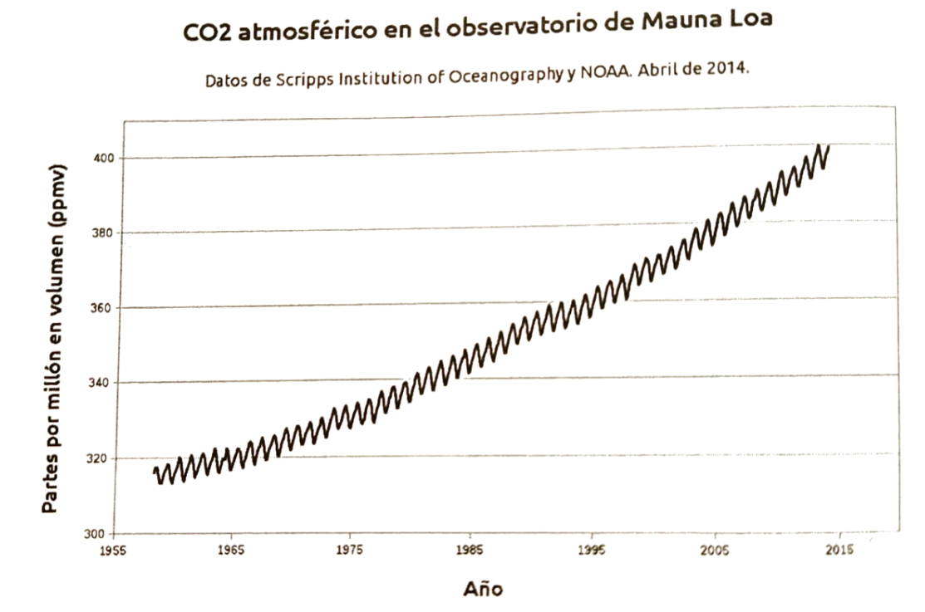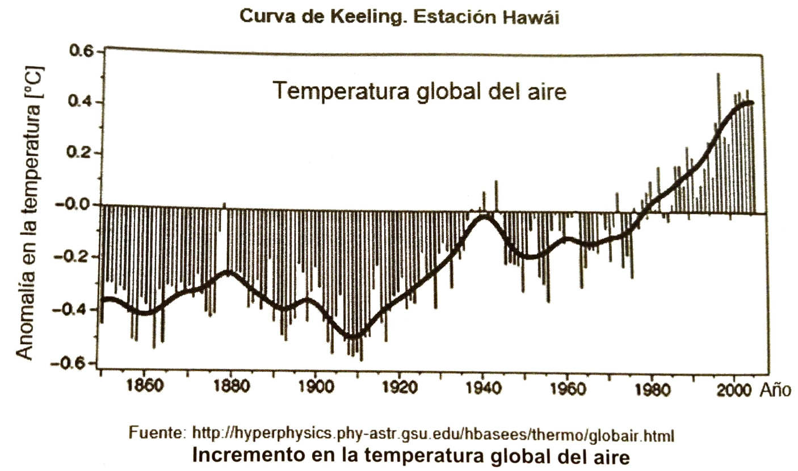

¿Cuál de las siguientes conclusiones es factible?

1. La temperatura del aire se mantuvo constante de 1940 hacia atrás
2. No se observa ninguna relación clara entre el incremento en la concentración de dióxido de carbono y la temperatura del aire
3. La concentración de dióxido de carbono y la temperatura del aire tienden a estabilizarse
4. Existe una clara relación entre el incremento en la concentración de dióxido de carbono y la temperatura del aire entre 1960 y 2005 <— correcta